**TECHNISCHES DATEN- UND INFORMATIONSBLATT**

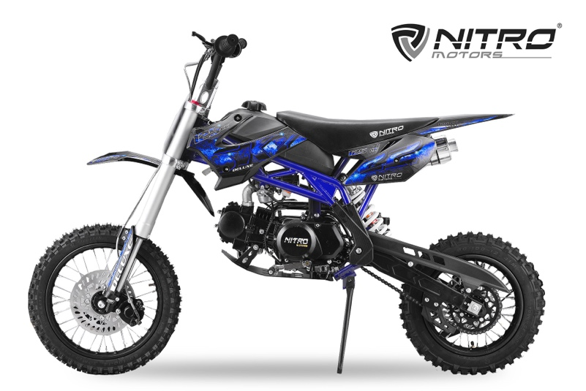Art.Nr. 1111610

Farbe: Grün | Blau | Rot | Orange | Schwarz | Weiß

**NITRO MOTORS SKY 125cc Midi Kinder Dirtbike**

**M14 DLX 14/12”** | Zündschloss

Alu Gabelbrücke | Upside down Alu Stoßdämpfer

Besonderheiten | Extras:

* Empfehlung ab 12 Jahren
* Upside down Alu Stoßdämpfer

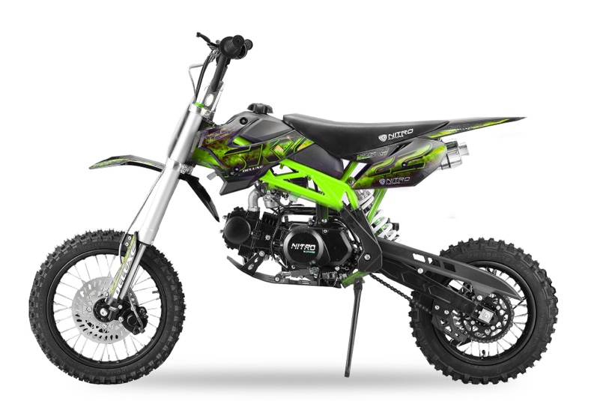

* Alu Gabelbrücke
* DLX 14/12 Reifen
* 4-Gang Manuell Getriebe
* Hydraulik Scheibenbremsen,

hintere Fußbremse

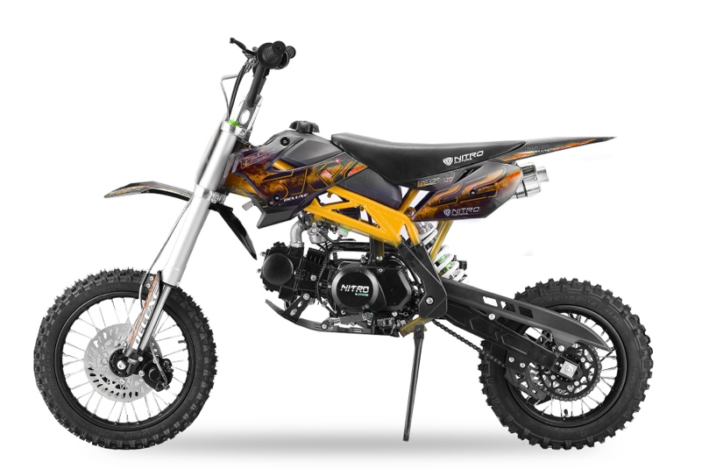

Kettenschleifer

2x Zündschlüssel

Traglast: 85kg

V-Max 70 km/h

Technische Daten | Informationen:

|  |  |
| --- | --- |
| Datenbezeichnung | Herstellerangaben |
| Hersteller | Nitro Motors |
| Modell | Sky M14 DLX 14/12 |
| Zulassung | Nicht für den Straßenverkehr zugelassen |
| Motor | 125cc 4-Takt Einzylinder |
| Max. Leistung | 6,6 kW |
| V-Max | ca. 70 km/h |
| Getriebe | 4-Gang Manuell |
| Antrieb | Kette |
| Zündung | Kick Starter |
| Tankinhalt | 3 Liter |
| Treibstoff | Benzin |
| Federung vorne | hinten | Up sie down Gabel | Alu Federbein hinten |
| Bremsen vorne | hinten | 2 Kolben Bremssattel, Hydraulische Scheibenbremse | Hydraulische Scheibenbremse Fuß Betätigung |
| Reifen vorne | hinten | 60/100-14 | 80/100-12 |
| Netto Fahrzeuggewicht | 61.2 kg |
| Brutto Fahrzeuggewicht | 69.2 kg |
| Traglast | 85 kg |
| Fahrzeugabmessung in mm LxBxH | 1650x300x1080 |
| Sitzhöhe v. Boden | 805 |
| Abstand Fuß-Sitz | 520 |
| Bodenfreiheit | 340 |
| Achsabstand | 1200 |
| Lenkerbreite | 735 |
| Schwinge | 44cm |
| Kartonabmessung in mm LxBxH | 1550x380x750 |

**GEBRAUCHSBEDINGUNGEN | SICHERHEITSHINWEISE | KAUFHINWEISE**

**Sicherheitshinweise**

* Altersempfehlung: ab 12 Jahren
* Nicht für Kinder unter 12 Jahren geeignet
* Benutzung unter unmittelbarer Aufsicht von Erwachsenen
* Mit Schutzausrüstung (Helm, Wirbelsäulenschutz, Handschuhe, Schuhwerk) zu benutzen.
* Nicht im Straßenverkehr zu verwenden, auf geeignete Strecken zu benutzen.

ACHTUNG!! DIESE BIKES SIND NICHT FÜR PERSONEN MIT QUALITÄTSANSPRÜCHEN GEEIGNET!*

Es handelt sich bei den Pocket-Bikes, Dirt-Bikes, Cross-Bikes, Quads, Scooter usw.- wenn nicht anders ausgewiesen um „Fun- und Rennsportartikel“, welche nicht für den öffentlichen Straßenverkehr zugelassen sind und nur auf dafür geeigneten Strecken betrieben werden dürfen.

Wir wollen keinem etwas vormachen und sind ehrlich, als Käufer sollte man sich dessen bewusst sein, dass es sich hier um billig produzierte CHINA-Dirt/Pocketbikes handelt.

Man sollte also kein Problem damit haben selbst Hand anzulegen und auch mal in das ein oder anderer Ersatzteil zu investieren, die gute Nachricht, auch die Ersatzteile sind billig zu erwerben.

**Montage | Lieferung | Gebrauchsbedingungen | § 8 Gewährleistung, Garantie, Haftung**

Die Bikes befinden sich im Originalkarton (meist im Stahlrahmen eingebaut) und sind so wie wir diese vom Hersteller bekommen zu 85-90 % vormontiert. Alle unsere Fahrzeuge sind CE-klassifiziert und tragen das CE-Kennzeichen. Fun- und Rennsportartikel werden von uns grundsätzlich als Bausatz mit den dazu gehörigen rechtlichen Bestimmungen verkauft (daher gibt es keine Garantie auf diese Artikel).

Die Endmontage erfolgt durch den Käufer. Auch wenn die Bikes zum großen Teil vormoniert sind, dürfen diese nur in Betrieb genommen werden, wenn diese fachgerecht zusammengebaut und kontrolliert wurden bzw. wenn die Funktionstüchtigkeit von einer Fachwerkstätte sichergestellt wurde, ist das nicht der Fall oder wurde die Endmontage von nicht qualifizierten Laien vorgenommen entfällt die Gewährleistungspflicht. Wenn gewünscht, können wir den Aufbau für Sie, gegen Aufpreis übernehmen.

Mitgelieferte Batterien sind nicht Produktbestandteil und unterliegen somit nicht der Gewährleistung.

Bei Selbstaufbau entfällt jeglicher Gewährleistungsanspruch.

* Die Funktionstüchtigkeit der Bikes ist vor dem Gebrauch zu kontrollieren und sicherzustellen.
* Vor der ersten Fahrt, alle Schrauben und Schläuche kontrollieren.
* Nötigenfalls Kettenspannung und Bremsen einstellen.
* Nötigenfalls Batterie Vollständig aufladen.
* Meist ist eine Dosierflasche für das richtige Mischverhältnis (Treibstoff: Benzin/Öl), Bordwerkzeug und eine Bedienungsanleitung im Lieferumfang enthalten.
* Die Fotos sind nur Beispielfotos und es kann vorkommen, dass sich Details der Bikes/Quads mit neueren Modellen verändern.
* Die Bedienungsanleitung und Sicherheitshinweise sind zu beachten und einzuhalten.

**\*Kaufhinweis:**

Diese Produkte sind nicht vergleichbar mit namhaften europäischen oder japanischen Fabrikaten. Das Produkt hat größere Fertigungstoleranzen und wird mit niedrigeren Herstellungskosten produziert, um den Endverbraucherpreis tief zu halten. Das Auftreten von Kratzern durch Verpackung und Transport kann nicht ausgeschlossen werden. Eine höhere Rostanfälligkeit kann beobachtet werden, bei den aufgeführten Beeinträchtigungen handelt es sich ausdrücklich nicht um Mängel im Sinne der Gewährleistungspflicht. Diese Fun-und Rennsportartikel bedürfen einer gründlichen Pflege, um die Lebensdauer zu erhöhen.

TECHNISCHES GRUNDVERSTÄNDNIS ist Voraussetzung bei dem Kauf jeglicher Fahrzeuge.

Ölwechsel, Reifenwechsel, Starthilfe, grundlegende Fehleranalyse wie Kontakte prüfen, Elektrik ausmessen, Batterie/Akku wechseln, Reinigen eines Vergasers, Zündfunken prüfen und vergleichbare Tätigkeiten dürfen Ihnen keine Probleme bereiten.

Bei kleineren Mängeln, die mit grundlegendem technischem Wissen zu beheben sind, handelt es sich ausdrücklich nicht um Mängel im Sinne der Gewährleistungspflicht.

Wie schon erwähnt, handelt es sich bei diesen Fahrzeugen um Fun- und Rennsportartikel, welche mit den Gefahren und Risiken des Rennsports verbunden sind. Um diese Gefahren so gering wie möglich zu halten, ist es neben dem fachgerechten Aufbau und dem Tragen von entsprechender Schutzausrüstung besonders wichtig, dass das Fahrzeug regelmäßig und fachgerecht gewartet wird. Sie müssen an dem Fahrzeug gleich gerne schrauben wir fahren.

Es handelt sich bei jedem Artikel um kein klassisches Kinderspielzeug, mit welchem man Kinder und Jugendliche allein lassen, darf.

Wir haften nicht für Unfälle oder andere Ereignisse aus dem Betrieb der Bikes, ebenso schließen wir jegliche Haftung für die Verwendung und den fachgerechten Einbau von Ersatzteilen aus. Schadensansprüche können daher nicht anerkannt werden.

Kaufen Sie kein Bike oder keine Ersatzteile, wenn Sie diese Bedingungen nicht anerkennen oder nicht in der Lage sind, das Bike fachgerecht zu betreiben. Die Gesetzliche Gewährleistung bezieht sich auf den Austausch des defekten Teils. Reparaturkosten können nicht übernommen oder ersetzt werden.

Sollte der nötige Sachverstand nicht vorhanden sein, raten wir von einem Kauf ab.

Die Bikes und Quads machen echt Geilen Spaß, sofern sich der Betreiber/Käufer damit auch entsprechend auseinandersetzt. 😊

Wir hoffen Euch mit diesen Zeilen vorab ausreichend informiert und aufgeklärt zu haben, falls nicht, greift zum Telefon und ruft uns an, oder schickt uns eine Mail.

Besucht uns gern auf Instagram unter „kinderfahrzeug_schneider“ und lasst Euch von dem coolen Biker, der euch alle Fahrzeuge vorstellt, begeistern 😉.